INTERREG IV A FRANCE-WALLONIE-VLAANDEREN

HET FONDS VOOR MICROPROJECTEN

Voorwoord

Het fonds voor microprojecten werd opgericht in het kader van het INTERREG III-programma. Dankzij dat fonds konden in de programmazone een dertigtal microprojecten gefinancierd worden. Vanwege het succes van het fonds hebben de partnerautoriteiten besloten om in het kader van INTERREG IV opnieuw een fonds voor microprojecten op te richten en om er meer financiële middelen aan toe te kennen. Ook wordt per deelprogramma in een afzonderlijk budget voorzien.

Definitie

Microprojecten verschillen van de andere grensoverschrijdende projecten die in het kader van het programma gefinancierd worden doordat ze weinig financiële middelen vereisen. Ze worden meestal gedragen door organisaties die over onvoldoende financiële middelen en personeel beschikken om grotere projecten op te zetten, maar die daarom niet minder ambities hebben op het vlak van grensoverschrijdende samenwerking.
Microprojecten duren maximaal 18 maanden en worden meestal op de schaal van de naaste omgeving uitgevoerd. Ondanks hun bescheiden financiële omvang moeten ze een betekenisvolle impact hebben op de bevolking die in het grensgebied woont of op het grensoverschrijdende gebied.

Doelstellingen

De belangrijkste doelstelling van het fonds is het bevorderen van de ontwikkeling van de grensoverschrijdende samenwerking op het niveau van de naaste omgeving, en dit door de toegang tot de Europese fondsen te « democratiseren » en door een eenvoudiger samenwerkingskader te bieden, dat beter aangepast is aan bijvoorbeeld verenigingen of kleine gemeenten.

Daarnaast heeft het fonds nog de volgende doelstellingen:

- via kleine, grensoverschrijdende initiatieven het verenigingsleven versterken
- nieuwe samenwerkingen ondersteunen en het verwerven van ervaring inzake grensoverschrijdende samenwerking mogelijk maken
- versterken van de gemeenschappelijke identiteit, van het grensoverschrijdend burgerschap en van de betrokkenheid bij de grensoverschrijdende regio
- de contacten intensiveren, dankzij uitwisselingen en door een grotere mobiliteit van de bevolking
- de grensbevolking informeren over de nabijheidsvoorzieningen en –diensten in de grenszone
- intensiveren van de verspreiding van informatie over grensoverschrijdende activiteiten
- de toegang tot de cultuur verbeteren
- de grensoverschrijdende culturele en toeristische activiteiten intensiveren
- de grensoverschrijdende sociale activiteiten voor jongeren en de uitwisselingen tussen scholen stimuleren
- de betrokkenheid van de media bij de grensoverschrijdende samenwerking vergroten en de bekendheid van het programma bevorderen

Financiering

Het fonds financiert de uitgaven voor 100%, met een maximum van 20.000 € per project en van 5.000 € per projectpartner. Nadat het project is goedgekeurd en de overeenkomst is ondertekend, kan een voorschot van 50% betaald worden. Het saldo wordt bij de afsluiting van het project betaald, na de goedkeuring van het eindrapport en controle van de uitgaven. Personeelskosten en investeringskosten zijn niet subsidieerbaar.
De vertaalkosten van de Frans-Vlaamse en tripartiete microprojecten zijn subsidieerbaar. Die kosten tellen niet mee voor de uitgavenlimiet en komen dus bovenop de kosten voor de uitvoering van het microproject.
De Provincie West-Vlaanderen staat in voor het beheer van het fonds voor microprojecten en dit in naam van alle partnerautoriteiten van het programma.

Voorwaarden

Het voorstel voor het microproject moet ingediend worden door minstens twee organisaties als het om bilaterale (Frans-Vlaamse of Frans-Waalse) microprojecten gaat, en door minstens drie organisaties als het om tripartiete (Vlaams-Waals-Franse) microprojecten gaat. Die organisaties moeten aan beide kanten van de Frans-Belgische grens gelegen zijn en ze moeten een eigen rechtspersoonlijkheid bezitten. Het microproject moet binnen de grensoverschrijdende zone uitgevoerd worden (cf. onderstaande kaart) en het moet een grensoverschrijdende meerwaarde opleveren. De grensoverschrijdende zone omvat de gele en blauwe zone voor Frans-Vlaamse en tripartiete projecten, voor Frans-Waalse projecten bestaat deze zone enkel uit de blauwe zone. Het grensoverschrijdend karakter moet duidelijk aanwezig zijn in het samenwerkingsverband en in de acties die ondernomen worden.

Indiening en goedkeuring van de projectvoorstellen

De projectvoorstellen worden door de projectleider ingediend bij het steunpunt van het Technisch Interreg-team waaronder hij ressorteert. De projectfiches van Frans-Vlaamse of tripartiete microprojecten moeten in beide talen opgesteld zijn. De projectvoorstellen worden na instructie ter beslissing voorgelegd aan een Selectiecomité waarin de betrokken Franse, Waalse en Vlaamse autoriteiten zetelen. In principe wordt de beslissing binnen twee à drie maanden na de indiening van het project genomen.

Informatie en contact

Voor aanvullende inlichtingen kunt u contact opnemen met één van de steunpunten van het Technisch Team van het Interreg-programma. Deze steunpunten zijn in elke regio van de programmazone aanwezig. U kunt ook de website raadplegen op www.interreg-fwvl.eu.

Steunpunt Vlaanderen :

Technisch Team Interreg Vlaanderen
Provinciebestuur West-Vlaanderen
Dienst Externe Relaties, Europese Programma’s
en Gebiedsgerichte Werking
Provinciehuis Boeverbos
Koning Leopold III-laan, 41
B – 8200 SINT-ANDRIES
Tel. : 00.32.(0)50.40.34.70
Fax : 00.32.(0)50.40.31.06
Mail : interreg.nf@west-vlaanderen.be

Steunpunt Wallonie :

Equipe technique Interreg Wallonie
Centre Héraclès
Avenue Général Michel, 1E
B – 6000 CHARLEROI
Tel. : 00.32.(0)71.20.98.20
Fax : 00.32.(0)71.79.62.20
Mail : interreg.wallonie@skynet.be

Steunpunt Nord-Pas de Calais :

Equipe technique Interreg Nord-Pas de Calais Equipe technique Interreg Nord-Pas de Calais
Sous-programmes Tripartite et Franco-Wallon Sous-programme Franco-Flamand
Région Nord-Pas de Calais Département du Nord
Direction Europe et Contrat de Projets Hôtel du Département
10 avenue Henri Matisse 51 rue Gustave Delory
F – 59300 AULNOY LEZ VALENCIENNES F – 59047 LILLE Cedex
Tel. : 00.33.(0)3.27.42.43.34 Tél. : 00.33.(0)3.59.73.57.21
Fax : 00.33.(0)3.27.47.77.88 Fax : 00.33.(0)3.59.73.57.25
Mail : interregnordpasdecalais@orange.fr Mail : sylvie.tondeur@cg59.fr

Steunpunt Aisne : Steunpunt Ardennes :

Equipe technique Interreg Aisne Equipe technique Interreg Ardennes
Conseil Général de l’Aisne Conseil Régional Champagne-Ardenne
Hôtel du Département ZAC du Moulin Leblanc
2 rue Paul Doumer 1 Rue du Moulin Leblanc
F – 02013 LAON Cedex 08000 Charleville-Mézières
Tél. : 00.33.(0)3.23.24.68.29 Tél: 03 26.70.86.35
Fax : 00.33.(0)3.23.24.62.60 Fax: 03 26.70.86.31
Mail : interreg@cg02.fr Mail : kdefaux@cr-champagne-ardenne.fr

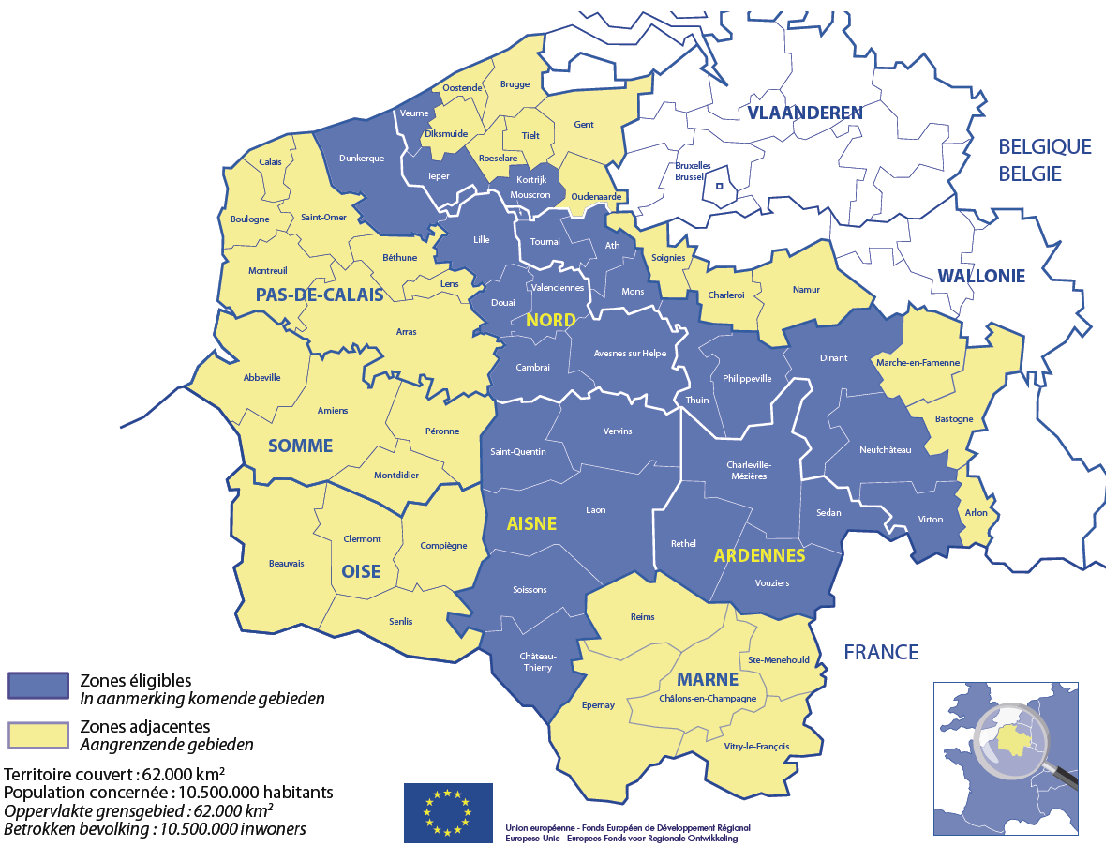


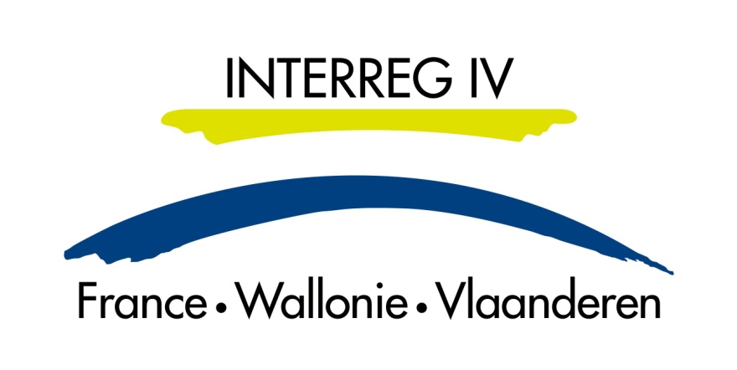
Union Européenne - Fonds Européen de Développement Régional
Europese Unie - Europees Fonds voor Regionale Ontwikkeling
INTERREG efface les frontières
INTERREG doet grenzen vervagen

